.
Do đó, .
b) Ta có .
Dãy không giảm.
Nếu có số với mọi ,thì tồn tại . Vì .
Khi đó ta có, (vô lý) .
Ta có:
.
Do đó, .
- a)
Dùng định lý Cauchyn tính được:
( vuông có nên ) vuông tại .
Gọi là trung điểm của , vì và vuông tại .
Tính được, .
Vậy .

b) Đặt với
Khi đó ta có: và
Ta có .
Do đó : .
.
Xét hàm số trên đoạn ta có :
.
đạt giá trị nhỏ nhất bằng khi lần lượt là trung điểm của .
đạt giá trị lớn nhất bằng khi hoặc .
- .
Đặt , từ giả thiết ta có và .
Do nên . Dấu ‘‘ = ’’ có .
Ta có: . Ta sẽ chứng minh .
Thật vậy: (luôn đúng).
Do đó ta được: . Dấu ‘‘ = ’’ có .
Áp dụng bất đẳng thức trên ta có: . Dấu ‘‘ = ’’ có .
. Dấu ‘‘ = ’’ có .
Cộng các vế bất đẳng thức trên ta được:
.
Dấu ‘‘ = ’’ có . Theo bất đẳng thức Cauchy ta được .
Dấu ‘‘ = ’’ có . Do đó ta có ĐPCM. Dấu đẳng thức xảy ra .
ĐỀ SỐ 41.
- a) Với ta có .
TXĐ: .
Sự biến thiên: Giới hạn: .
Ta có: .
Bảng biến thiên:
x
y′
0
0
y
Hàm số đồng biến trên môi khoảng và ;
Hàm số nghịch biến trên khoảng ;
Hàm số đạt cực đại tại và ;
Hàm số đạt cực tiểu tại và ;
Đồ thị: Ta có là điểm uốn của đồ thị.
Đồ thị cắt trục tại điểm , cắt trục tại điểm .
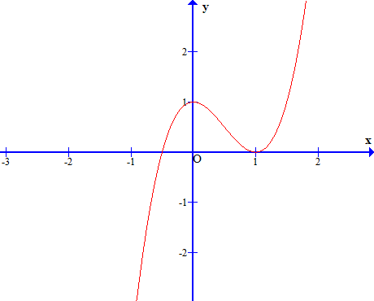
b) Hoành độ giao điểm của và đồ thị của hàm số là nghiệm của phương trình:
.
Đường thẳng cắt đồ thị hàm số tại điểm phân biệt và nằm giữa và khi và chỉ khi phương trình có hai nghiệm trái dấu .
Khi đó tọa độ và thỏa mãn và
(trong đó là nghiệm của phương trình ).
.
Vậy là giá trị cần tìm.
- a)
Điều kiện:
Ta có
Khi đó:
Đối chiếu điều kiện ta có nghiệm của phương trình là: .
b) Ta có:
Đặt phương trình có dạng .
Xét hàm số là hàm nghịch biến trên .
Phương trình có dạng .
Khi đó phương trình có dạng
.
Xét hàm số là hàm đồng biến trên khoảng .
Phương trình trên có dạng và .
Hệ phương trình có cặp nghiệm .
- a)
Ta có:
Đặt , ta có . Xét hàm số với .
Ta có ; ;
Bảng biến thiên:

0

Từ bảng biến thiên ta suy ra GTLN của bằng khi .
b) Ta có:
Hệ phương trình tương đương với: | 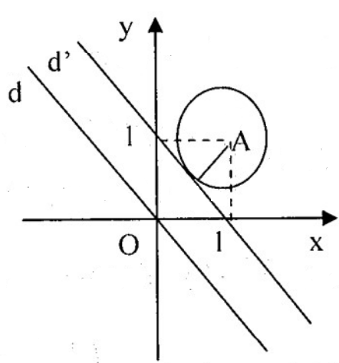

Tập nghiệm của là phần nằm giữa hai đường thẳng và trên .
Nếu thì hệ phương trình vô nghiệm.
Nếu thì tập nghiệm của là hình tròn (kể cả biên) có tâm bán kính
Do đó hệ phương trình có nghiệm duy nhất khi là tiếp tuyến của đường tròn
Nghĩa là:
Vậy hệ phương trình có nghiệm duy nhất khi .
- a) Xét phép thử: =”Chọn ngẫu nhiên một số tự nhiên có năm chữ số mà các chữ số đều khác ”. Ta có: .
Gọi là biến cố cần tìm xác suất, ta có:
Số cách chọn 3 chữ số phân biệt từ 9 chữ số thập phân khác 0 là . Chọn 2 chữ số còn lại từ 3 chữ số đó, có 2 trường hợp rời nhau sau đây:
Trường hợp 1. Cả hai chữ số còn lại cùng bằng 1 trong 3 chữ số : có 3 cách; mỗi hoán vị từ 5! hoán vị của 5 chữ số (chẳng hạn) tạo ra một số tự nhiên ; nhưng cứ hoán vị của các vị trí mà chiếm chỗ thì chỉ tạo ra cùng một số , nên trong trường hợp 1 này có cả thảy số tự nhiên.
Trường hợp 2. 1 trong 2 chữa số còn lại bằng 1 trong 3 chữ số và chữ số kia bằng 1 chữ số khác trong 3 chữ số đó: có 3 cách; mỗi hoán vị từ hoán vị của 5 chữ số (chẳng hạn) tạo ra một số tự nhiên ; nhưng cứ hoán vị của các vị trí mà chiếm chỗ và hoán vị của các vị trí mà chiếm chỗ thì chỉ tạo ra cùng một số , nên trong trường hợp 2 này có cả thảy số tự nhiên.
Vậy: .
.
b) Trong vuông ta có:  Mặt khác: và song song cới nhau ( vì cùng vuông góc với )  Từ đó: và đối xứng qua  . | 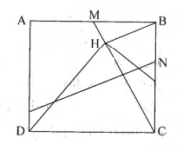

Gọi . Sử dụng điều kiện .
Nhận xét và đối xứng qua tìm được .
Từ đó tìm được: .
- a) Thiết diện là hình thang vuông , vuông tại và .  Tính diện tích thiết diện: ;  . | 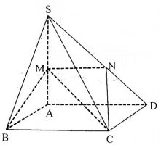

Vậy .
Gọi V là thể tích của khối chóp S.ABCD .
Gọi là thể tích của khối chóp SMNCB: .
Ta có .
.
Ta có
(loại)

(thỏa mãn)
Vậy với thì mặt phẳng (MBC) chia khối chóp S.ABCD thành hai phần có thể tích bằng nhau.
b) Nhận thấy đường thẳng AB song song với (P). Gọi (S) là mặt cầu đường kính AB, I là trung điểm của AB, suy ra ; IA = .
Phương trình (S): .
Vì AB có độ dài không đổi và song song với (P) nên điểm M cần tìm nằm trên mặt phẳng (Q) đi qua AB và vuông góc với (P).
Ta có suy ra VTPT của (Q) là
Phương trình (Q): x + z – 4 = 0.
Điểm M thỏa mãn yêu cầu bài toán là điểm đồng thời thuộc (P), (Q) và (S).
Do đó tọa độ điểm M là nghiệm của hệ phương trình suy ra .
Vậy .
ĐỀ SỐ 42.
- a) Gọi (1)
Vì I là trung điểm của MN
Vì nên (2)
Thay (1) vào (2) ta được:
+) Với
+) Với
Vậy cặp điểm cần tìm là và .
b) Gọi với a, b, c đôi một khác nhau.
Ta có A, B, C thẳng hàng khi và chỉ khi:
.
Phương trình tiếp tuyến tại A là: .
Phương trình hoành độ giao điểm của tiếp tuyến tại A và (C) là:
tiếp tuyến tại A cắt (C) tại điểm thứ hai .
Tương tự .
Vì A’, B’, C’ thẳng hàng.
- a) Đặt phương trình trở thành:
Ta có: .
Trường hợp 1: Với loại
Trường hợp 2: Với ta có:
.
Vậy là nghiệm duy nhất của phương trình đã cho.
b) Điều kiện: . Ta có:
(*). Xét hàm số
f(t) là hàm đồng biến trên . Từ đó (*)f(x+1) = f(y) y = x+1.
Thay y = x + 1 vào ta được:
Vậy nghiệm của hệ phương trình đã cho là (0;1).
- Ta có:
Đặt . Xét , với .
Vì .
Dấu bằng xảy ra khi hoặc .
Vậy khi hoặc .
Ta có:
.
Đặt . Xét , với .
Vì .
Dấu bằng xảy ra khi a = b = c = 1. Vậy khi a = b = c = 1.
- a) Ta có:
.
Mặt khác: nên
.
Từ đó
. Vậy .
b) Vì Ox, Oy, Oz không đồng phẳng nên
.
- a) Trước hết ta chứng minh bằng qui nạp. Thật vậy:
Với n = 1, ta có mệnh đề đúng khi n = 1.
Giả sử mệnh đề đúng với n = k, tức là .
Ta phải chứng minh mênh đề cũng đúng với n = k + 1, tức là phải chứng minh .
Thật vậy: .
Xét , vì .
b) Ta có: .
Từ đó:
Vì , nên .

